实验V 全民聊天室

一、实验要求
- 掌握Java网络编程的原理和实现方法。
- 掌握Java多线程的原理和编程方法。
3. 本实验的客户端需要至少3个线程才能正常工作：图形界面线程、接收数据的线程、发送数据的线程。
4. 本实验的服务器端至少需要2*n+3个线程才能正常工作，其中2*n个线程负责与n个客户端的通信，包括接收和发送。另外3个线程中，第一个是主线程，也就是服务器端启动后所产生的线程；第二个是管理员操作线程，负责接收管理员的指令，控制整个的程序；第三个线程是客户端巡检线程，查看哪个客户端需要踢出（客户自己退出、管理员主动踢出、异常出现时的退出）。

二、实验内容和步骤

1．实验背景介绍和系统具体要求
通讯软件已经替代传统的电话、短信，成为最主要的交流工具。本实验利用Java的Socket通信机制，实现一款即时通信软件，能够允许任意多的客户端的参与。
几乎所有的通信软件都需要服务器管理，否则，客户端之间几乎难以建立联系。
服务器端和客户端程序是两个完全独立的工程。它们之间虽然可能会有共同的类，但这些类要属于不同的工程。服务器端和客户端之间要通过协议通信，这是传统的C/S结构。在这种传统结构下，服务器端和客户端之间的协议是由程序员规定的！
服务器端无需图形化界面；但为了方便聊天者，客户端需要使用图形界面。

2．用记事本书写两个Java程序

（1）、建立个人子目录
步骤1：建立个人子目录
第一次上机时先在D盘上建立一个以自己学号+姓名为目录名的子目录，如学号为210824109的张三同学，就用“210824109张三”为子目录名。实验完成的源代码、Java字节码和实验报告三个文件都要放在这个文件夹下（称为上交文件夹）。

步骤2：建立两个Java源代码文件
在所建立的文件夹下新建一个文件夹“server”，在其中建立一个记事本文件Server.txt，并把它重命名为Server.java。
在所建立的文件夹下新建一个文件夹“client”，在其中建立一个记事本文件Client.txt，并把它重命名为Client.java。
在server文件夹下除了Server.java外，还应该有其他的Java文件辅助，例如
class Inspection extends Thread { } //用于巡检。
class Control extends Thread { } //用于接收管理员的指令，控制服务器端。
class Anteroom extends Thread{ } //专门用于等候新的聊客连接并建立通信通道。
class Receiver extends Thread{ } //用于接收特定客户端的信息。
class Sender extends Thread{ } //用于发送特定客户的的信息。
在client文件夹下除了Client.java外，还应该有其他的Java文件辅助，例如：
class Sender extends Thread{ } //用于向服务器发送数据。
class Receiver extends Thread{ } //用于接收服务器端发来的数据。
（2）、编写源代码
具体实现上述的类。当然，除了Server.java和Client.java两个主类之外，其他类的名称、数量、功能都可以自己确定。Server和Client之间的通信协议自己规定。

3．调试和运行
（1）、调试
步骤1：先启动服务器端java Server，等待客户端的聊天申请。
步骤2：然后启动多个客户端，每个都参与聊天。
（2）、运行
整体运行情况如下面几张按顺序排列的图。
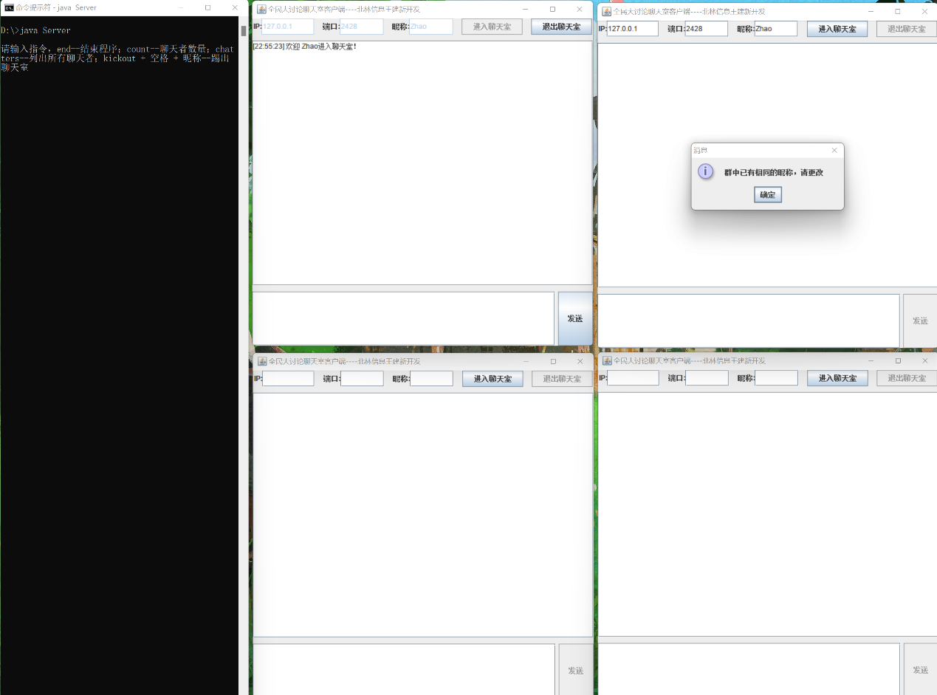
图1 昵称重名

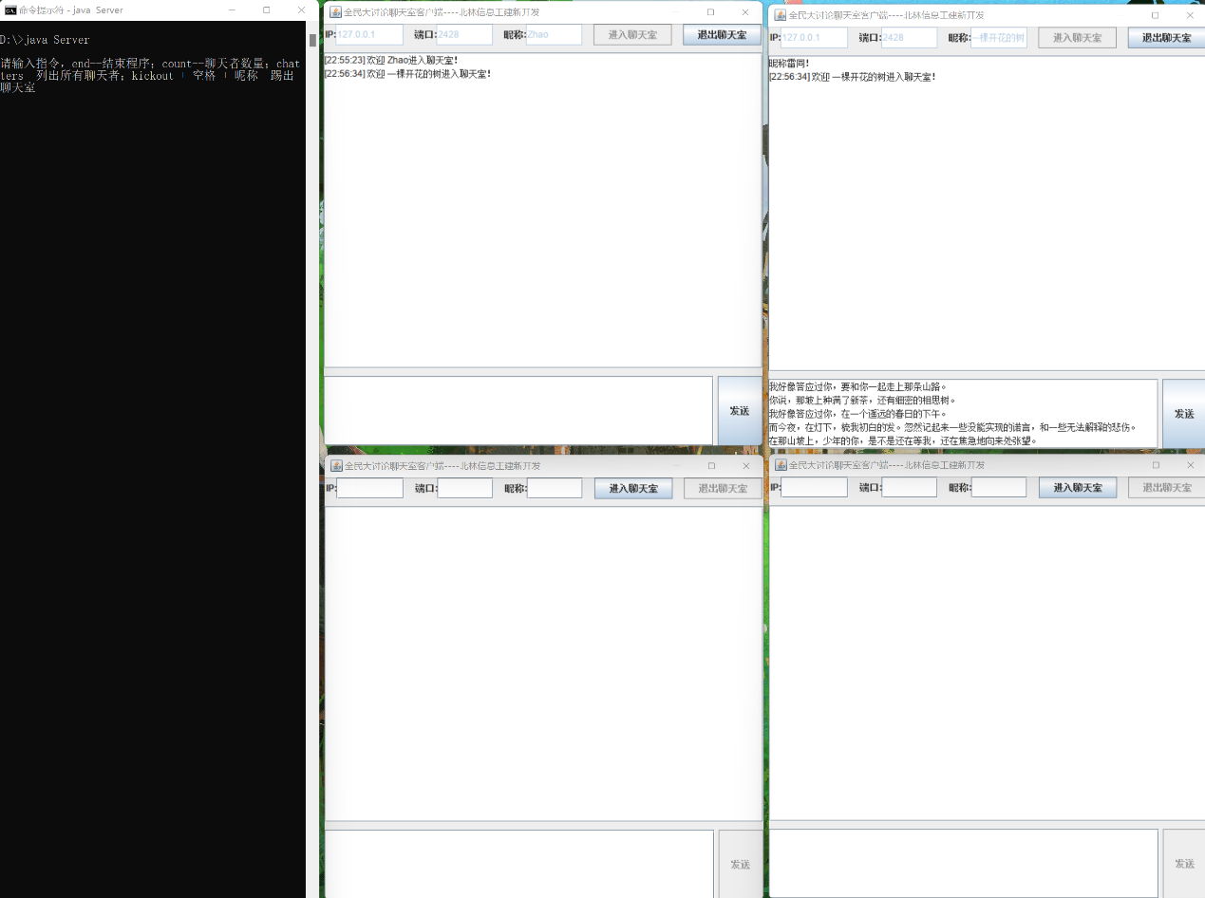
图2 多行输入

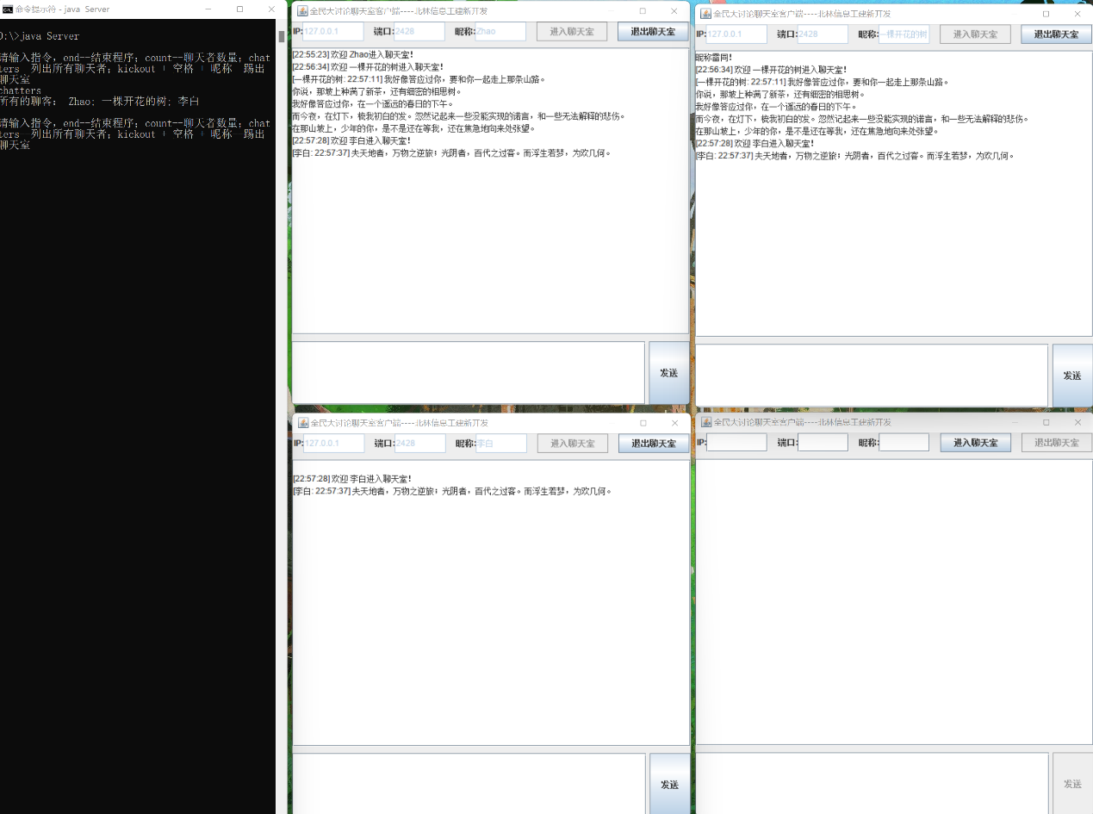
图3 三位聊天者

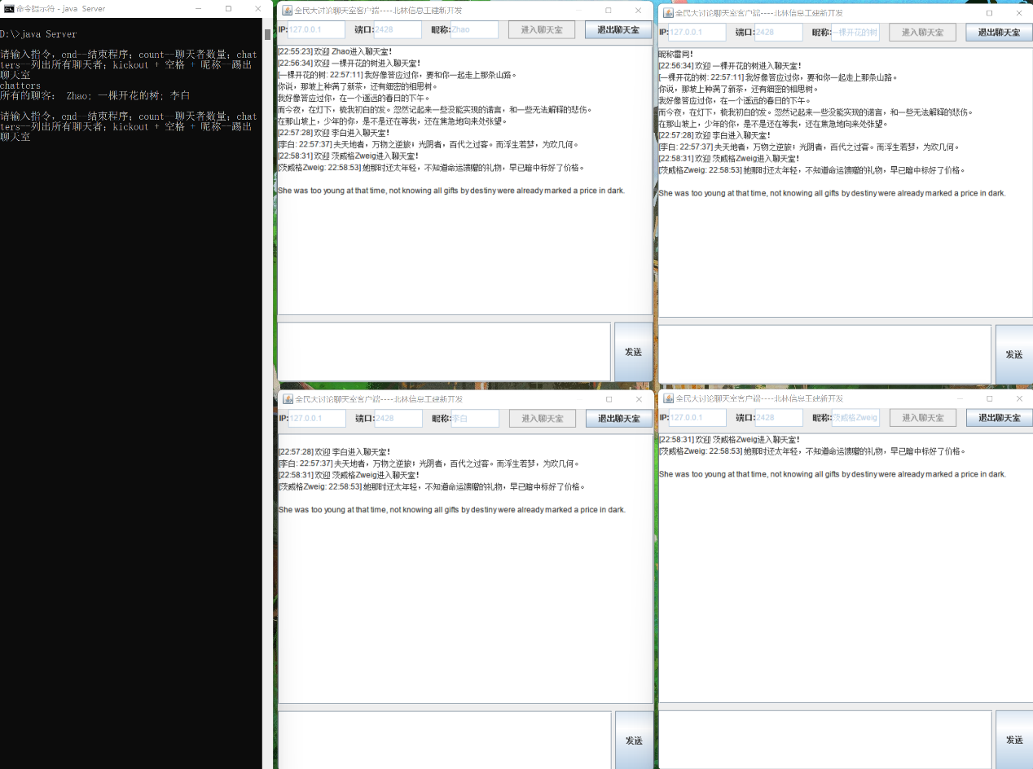
图4 四位聊客

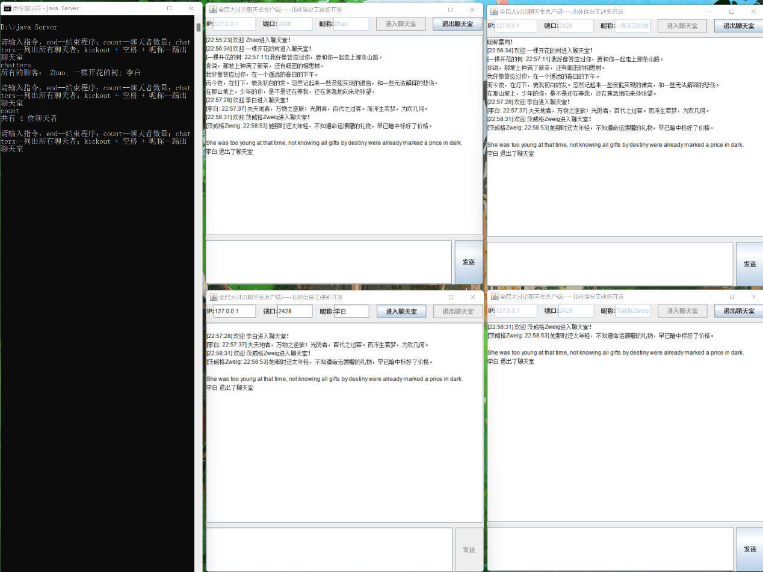
图5 退出一位聊客

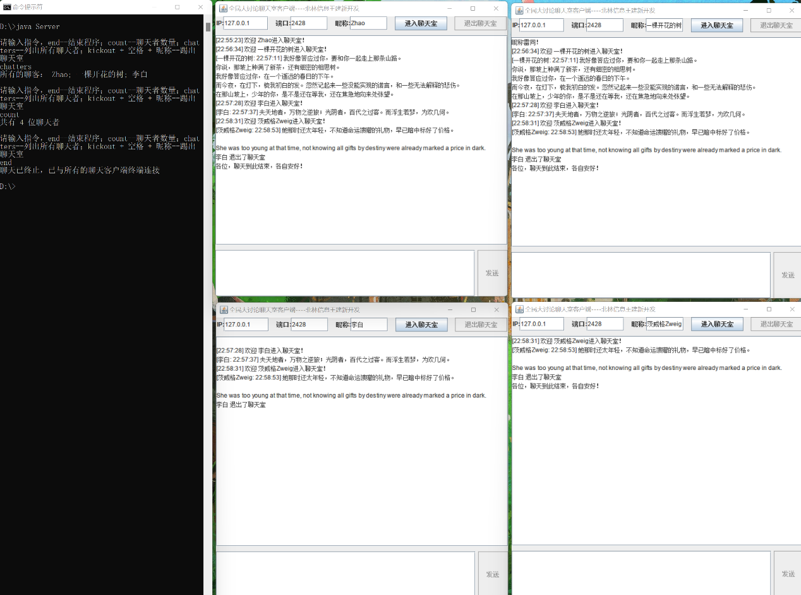
图6 服务器端终止

三、实验考核
1、“210824109张三”下面有3个文件夹，分别是“源代码”、“可执行代码”和“实验报告”。实验报告模板从ftp://211.71.149.53/wangjianxin/授课材料/Java程序设计/实验/中下载，实验报告的内容包括实验目的、实验内容和结果分析，实验报告一律写成word文档。“源码”文件夹下要包含两个文件夹“server”和“client”，“可执行代码”文件夹下也要包含两个文件夹“server”和“client”。
2、将调试好的程序源代码、可执行代码及实验报告放入指定的子文件夹，并对程序的数据结果进行分析，说明为什么能得到相应的结果。把文件夹（例如“210824109张三.rar”）打包上传至ftp://211.71.149.53/wangjianxin/课程作业/ Java程序设计/ 注意：要压缩存放文件夹。时间限制：上课时通知，过期不等。重复提交无效，以第一次提交的压缩文件为准。
3、无需上缴纸版本实验报告。
4、必须按时、按要求上交。以下情况将得不到成绩：（1）没有按照规定的时间上交电子；（2）文件夹或其中的文件没有按照规定命名。（3）没有按照固定的模板书写实验报告；（4）有抄袭他人或被他人抄袭的现象。
5、实验作业上交截止日期：原则上为下次实验前一天晚上18点之前，过时不候。（但实验5难度偏大，提交截止时间另行通知）

